В Кизилюртовском районе состоялось заседание комиссии по обеспечению безопасности дорожного движения
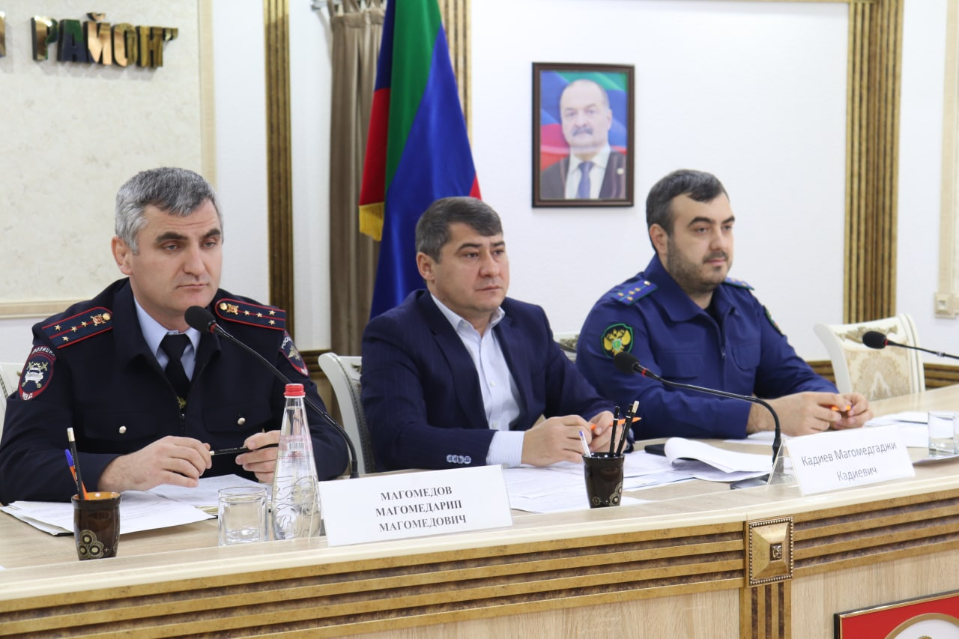
Накануне в конференц-зале администрации района состоялось заседание комиссии по обеспечению безопасности дорожного движения в Кизилюртовском районе.
В обсуждении приняли участие начальник отдела ГИБДД МО МВД России «Кизилюртовский» Магомедарип Магомедов, инспектор по пропаганде БДД ОГИБДД МО МВД России «Кизилюртовский» Шамиль Рамазанов, а также главы сельских поселений, руководители образовательных учреждений и другие.
Вел заседание заместитель главы администрации района Магомедгаджи Кадиев.
Открывая встречу, он отметил, что обеспечение безопасности дорожного движения в районе является очень важной задачей. По его словам, от эффективного решения данных вопросов, создания действенных механизмов по профилактике дорожно-транспортных происшествий во многом зависит порядок на дорогах, а также жизнь и здоровье людей.
В ходе заседания были рассмотрены вопросы:
1. О безопасном поведении детей на дорогах, организация и проведение совместных с ОГИБДД МО МВД России «Кизилюртовский» профилактических мероприятий в местах наибольшего притяжения детей (дворовые территории, спортивные объекты для детей и подростков), в том числе по популяризации светоотражающих элементов.
2.Устранение недостатков в содержании улично – дорожной сети в близи общеобразовательных учреждений Кизилюртовского района (тротуары, дорожные пешеходные ограждения, искусственное освещение, дорожная разметка и знаки).
3. Проведение на территории МР «Кизилюртовский район 5-го этапа «Внимание-Дети!» с 24.12.2022г. по 08.01.2023г.
С докладом по первому вопросу выступил инспектор по пропаганде БДД ОГИБДД МО МВД России «Кизилюртовский» Шамиль Рамазанов. Он отметил, что в целях предупреждения ДТП с участием детей и пешеходов были разработаны обращения и распечатаны листовки, в количестве более 400 штук, которые во время целевых проводимых профилактических мероприятий, вручались в местах массового скопления населения.
"Также по каждому факту ДТП с участием несовершеннолетних направлялась информация к начальникам Управлений образования района и города, директорам и руководителям УО ДОУ, представителям духовенства, главам сельских поселений.
С привлечением сотрудников других служб МВД и представителей администраций района и города, организованы и проведены акции на территории населенных пунктов, на пешеходных переходах и в парковых зонах, с раздачей памяток «Засветись» и «Внимание, пешеходный переход» водителям и пешеходам по соблюдению правил дорожного движения.
Также с педагогами школ проводятся классные часы «Минутки безопасности», в ходе которых детям и родителями напоминали о необходимости соблюдения правил дорожного движения, и проведении профилактической работы с разбором причин ДТП, факторов, повлиявших на их совершение, а также по фактам выявленных нарушений детьми правил.
В целях развития у детей и подростков навыков участия в безопасном дорожном движении, совместно с представителями Управления образования Кизилюртовского района, проведены пешеходные экскурсии, в ходе которых внимание учащихся обращалось на объекты улично-дорожной сети.
С привлечением личного состава ОГИБДД совместно с ОБППСП МО МВД России "Кизилюртовский" проводятся целевые профилактические мероприятия, направленные на выявление и пресечение правонарушений, связанных с проведением Единого дня безопасности дорожного движения, "Осторожно! Пешеход!", «Детское кресло».
Кроме того, мной проводятся профилактические беседы, лекции, направленные на предотвращение ДТП с участием юных пешеходов с вручением им информационных буклетов «Будь заметным на дороге», «Сохраните жизнь детям!», «Ребенок- главный пассажир», «Вместе с родителями за безопасность детей на дорогах» "Засветись! Стань заметней на дороге!", «В дорожной безопасности – начни с себя!», «Дом- Школа- Дом!»",-завершил свое выступление Рамазанов.
По второму вопросу повестки дня выступил инспектор технадзора МУП «УЖКХ- СЕЗ» Назир Давудов. Он предоставил отчет о проделанной работе по исполнению перечня поручении Президента РФ от 20 февраля 2015 г. № П - 287 по вопросам обеспечения дорожного движения и обустройству дорожных переходов по новым национальным стандартам вблизи школ и других учебных заведений.
"На сегодняшний день ведутся работы по утверждению улиц и их обследованию, составлению дефектных актов для дальнейшего расчета смет. В 2023 году планируем выполнить работы по ремонту и капитальному ремонту автодорог протяженностью около 10 - 11 км.
При совместном выезде с сотрудниками ГИБДД г. Кизилюрта и Кизилюртовского района были определены виды работ, которые необходимо выполнить для того, чтобы обустроить дорожные переходы вблизи школ и учебных заведений в соответствии национальным стандартам. По всем замечаниям и предписаниям ГИБДД составлены сметы по всем школам.
В дальнейшем также готовы проводить совместные выезды с работниками ГИБДД для выявления дефектов на дорогах и привести проезжую часть в соответствии ГОСТУ",-отметил Давудов.
Далее он дополнительно отметил, что в связи с состоянием аварийности в зимний период времени и в целях предупреждения угрозы причинения вреда жизни, здоровью либо имуществу граждан, а также повышения безопасности дорожного движения на автомобильных дорогах Кизилюртовского района, следует соблюдать следующие требования:
-обеспечение соблюдения обязательных требований по зимнему содержанию дорог при выполнении работ с бюджетными и казенными учреждениями;
-наличие у владельцев дорог или эксплуатационных организаций возможности использования, в случае осложнения дорожной обстановки, специальной техники для перемещения грузовых автомобилей, а также тяжеловесных и (или) крупногабаритных транспортных средств;
-наличие временных технических средств, организации дорожного движения и информационных щитов для оперативного изменения организации дорожного движения;
участие сотрудников дорожно- эксплуатационных служб в осуществлении регулировочно- распорядительных действий в период осложнений дорожно-транспортной обстановки.
С заключительным вопросом выступил инспектор по пропаганде БДД ОГИБДД МО МВД России «Кизилюртовский» Шамиль Рамазанов. Он рассказал о проведении на территории Кизилюртовского района 5-го этапа «Внимание –дети»:
"В целях профилактики детского и подросткового дорожно-транспортного травматизма, восстановления у данных категорий участников дорожного движения, навыков, связанных с адаптацией детей и подростков к транспортной среде в местах постоянного проживания, на территории Кизилюртовского района с 19 марта по 6 ноября 2022 года прошла профилактическая акция «Внимание- дети!», а с 24 декабря 2022года по 8 января 2023 года пройдет 5-ый этап профилактической акции «Внимание- дети!».
Что касается статистики, то за 11 месяцев 2022 года на территории обслуживания МО МВД России «Кизилюртовский», с участием несовершеннолетних в возрасте до 18 лет, произошло 10 ДТП (АППГ 10/9) (2 ДТП), в которых 4 ребенка погибли (АППГ 4/0) и 8 детей получили ранения.
Таким образом, по сравнению с аналогичным периодом прошлого года наблюдается повышение общих показателей аварийности с участием детей возрасте до 18 лет, а также тяжести последствий, проводятся служебные проверки по каждому факту".
В завершении заседания Магомедгаджи Кадиев поблагодарил всех присутствующих за активное участие.
По итогам мероприятия ответственным лицам даны протокольные поручения с установленным сроком исполнения.
